Додаток 3 (Графічний інтерфейс)

В нашій програмі є 3 розділи «Студент» - де маємо основні дані студентів(ФІО, № групи, та тема диплому), можливість додавати і видаляти студентів, та переходити на інші розділи «Програма» та «Пояснювальна записка». Розділ програма прив’язаний за кожним студентом індивідуально, в ньому є дані про мінімальне та основне виконання вимог до дипломної роботи та поргрес виконання в процентах. В «Пояснювальній записці», яка теж прив’язана особисто до студента є основні дані дипломної роботи з усіма її розділами та прогресом їх написання теж у процентному вигляді.

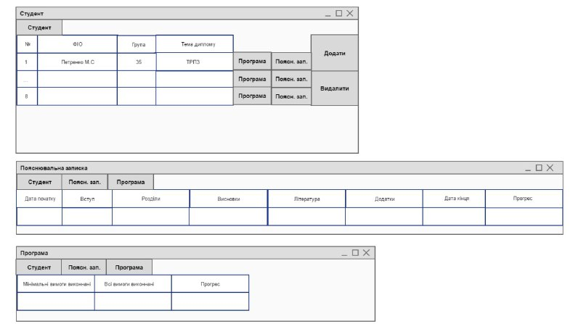

Рисунок 1.1 – Основна сторінка програми



Рисунок 1.2 – Форма «Програма дипломної роботи»

  
Рисунок 1.3 – Форма «Пояснювальна записка дипломної роботи»

Розробили: Петренко М.С., Сипало Д.А.